מבנה התפילין- דף מספר 3
- מצוות תפילין שיכתוב ארבע פרשיות שהן: קדש לי.. והיה כי יביאך..פרשת שמע...ופרשת והיה אם שמוע.." שו"ע לב, א
- מנחות לד ע"ב
ת"ר: "לטטפת" "לטטפת" "לטוטפת"- הרי כאן ד' דברי רבי ישמעאל
ר"ע אומר אינו צריך: טט בכתפי שתים פת באפריקי שתים.
ת"ר: יכול יכתבם על ד' עורות ויניחם בד' בתים בד' עורות? ת"ל (שמות יג, ט) ולזכרון בין עיניך זכרון אחד אמרתי לך ולא ב' וג' זכרונות.
הא כיצד? כותבן על ד' עורות ומניחן בד' בתים בעור אחד. ואם כתבן בעור אחד והניחן בד' בתים יצא. וצריך שיהא ריוח ביניהן דברי רבי וחכ"א אינו צריך. ושוין שנותן חוט או משיחה בין כל אחת ואחת ואם אין חריצן ניכר פסולות.
תנו רבנן כיצד כותבן תפלה של יד? כותבה על עור אחד ואם כתבה בארבע עורות והניחה בבית אחד יצא וצריך לדבק שנאמר (שמות יג, ט) והיה לך לאות על ידך כשם שאות אחת מבחוץ כך אות אחת מבפנים דברי ר' יהודה.
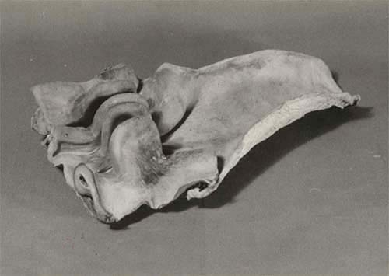
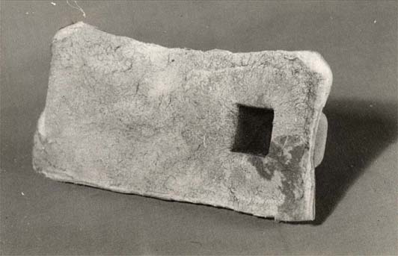

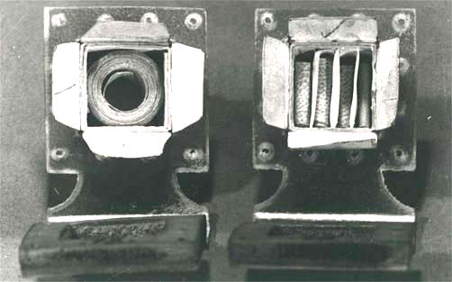

שאלות
- מהם ארבע פרשיות התפילין?
- מהיכן לומדים שצריך 4 פרשיות תפילין? (2 מקורות)
- כיצד צריך לעשות תפילין של ראש?
- כיצד צריך לעשות תפילין של יד?

